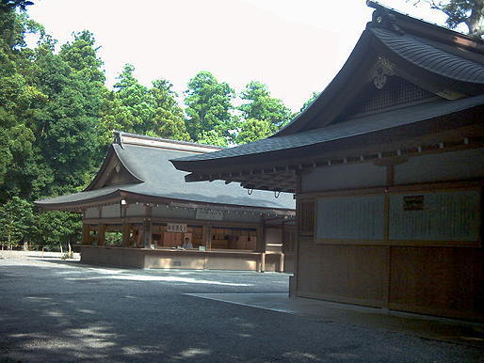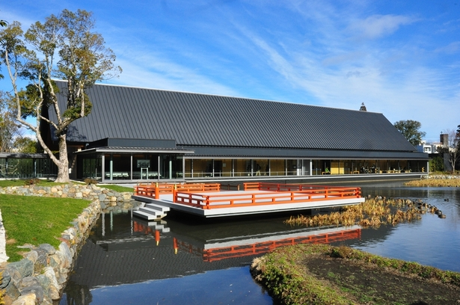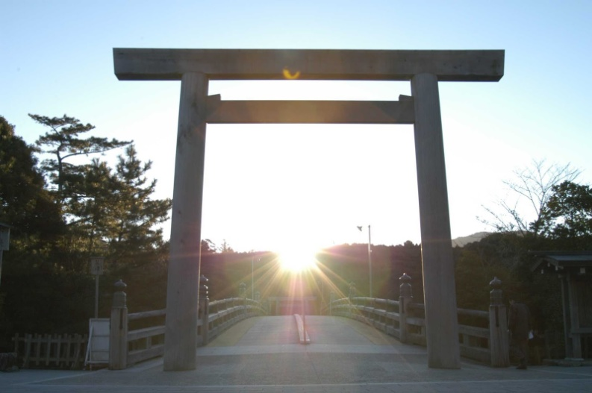

**※9時半　出発**

行き先：

外宮（遷宮館）・内宮（おかげ横丁）

７月１７日（日）楽園のイベント

**伊勢志摩サミット企画**

**お伊勢参りに行こう！**

※利用者様は遷宮館入館料として、300円かかりますので、半額の＋150円の自己負担をお願い致します。なお、負担金は月のご利用請求ともに請求させて頂きます。

**お知らせ　お知らせおせ**